“南通造价管理”加密锁申请指南
因《南通市建设工程造价管理系统》升级，为了各单位网上操作使用的安全性考虑，以及解决身份认证、授权管理、责任认定、提供更好的系统操作服务等问题，自2016年7月1日起《南通市建设工程造价管理系统》的使用需申请“南通造价管理”加密锁，根据自愿原则，由使用单位或个人提出申请、南京未来高新技术有限公司统一汇总后进行发放。
根据有偿服务的原则，自愿申请使用“南通造价管理”加密锁的单位或个人，按照以下标准，支付技术服务费。
“南通造价管理”加密锁申请程序如下：

一、首次申请
- 网上申请
（1）申请企业信息入库（企业信息已入库的略过此步骤）
通过【南通市住房和城乡建设局（网址：http://fgj.nantong.gov.cn）】——【南通市建设工程造价管理处】——【造价管理】——【安全文明施工措施费核定系统】 ：
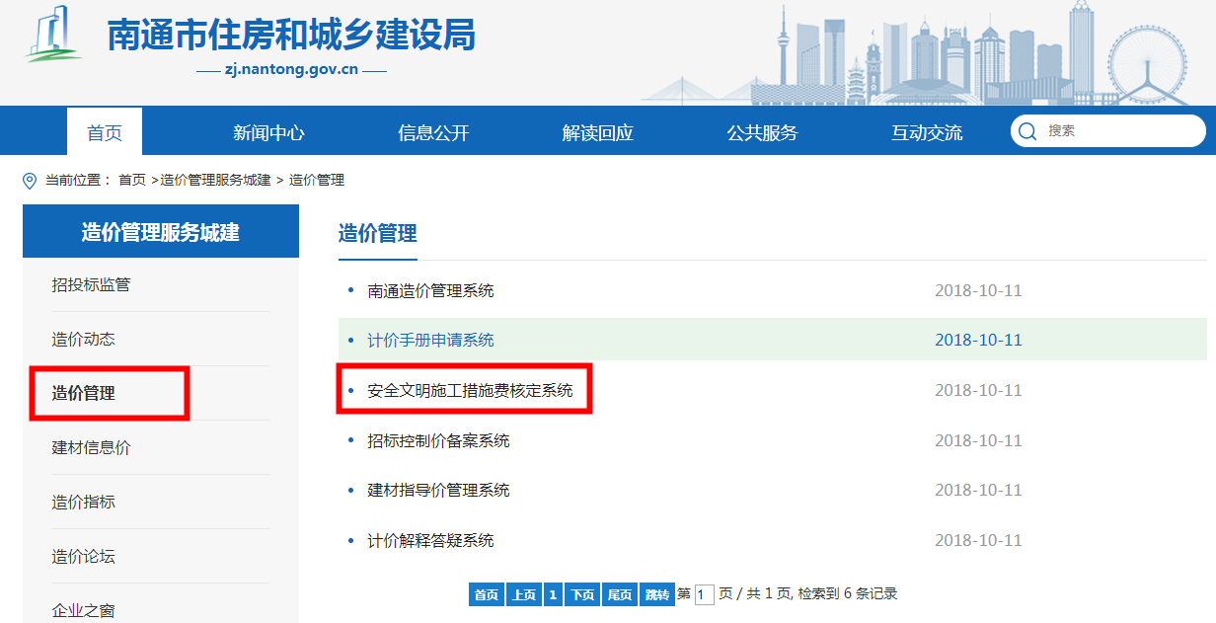
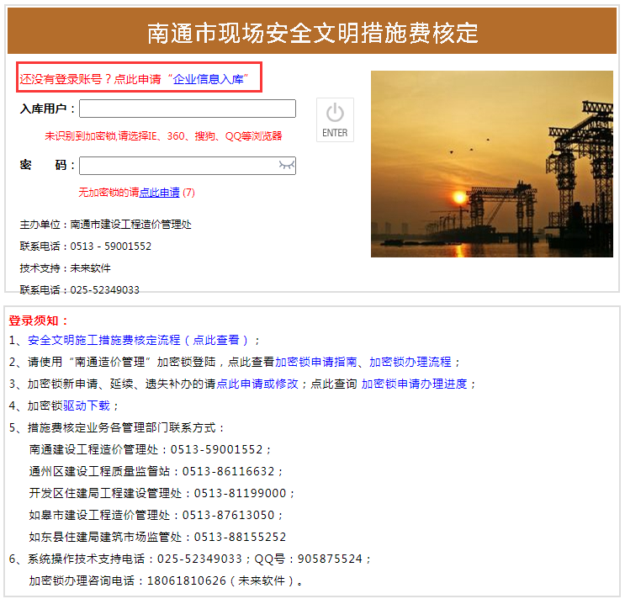
点击【登录须知】中的“申请企业信息入库”，进入申请页面，填写相关信息并打印《企业入库申请表》，加盖企业公章后回传至系统中，同时上传本企业营业执照、资质证书附件，完成后点击提交。
提交成功的，根据提示继续申请加密锁。
（2）申请“南通造价管理”加密锁
继续上一步提交操作后，在页面上点击“下一步”或者通过【南通市住房和城乡建设局（网址：http://fgj.nantong.gov.cn）】——【南通市建设工程造价管理处】——【造价管理】——【安全文明施工措施费核定系统】进入加密锁申请页面，填写相关信息后并打印《“南通造价管理”加密锁电子认证证书申请表》，加盖企业公章后回传至系统中，同时上传缴费凭证，上传成功后提交即可。
2、支付技术服务费
300元/单位（有效期一年，请注明单位及用途：**单位，技术服务费）。
（支付信息和支付方式见“四、网银汇款说明”）
3、寄送“南通造价管理”加密锁、推送电子发票
南京未来高新技术有限公司汇总审核后，统一核发“南通造价管理”锁，并通过快递公司将“南通造价管理”加密锁寄送申请单位，同时电子发票推送至申请邮箱和手机号上。

二、到期延续
“南通造价管理”加密锁有效期为一年（从办理审核通过之日算起），证书到期后须延续才能继续使用。延期申请操作如下：
- 申请人网上填写延续资料，并打印延续申请表；
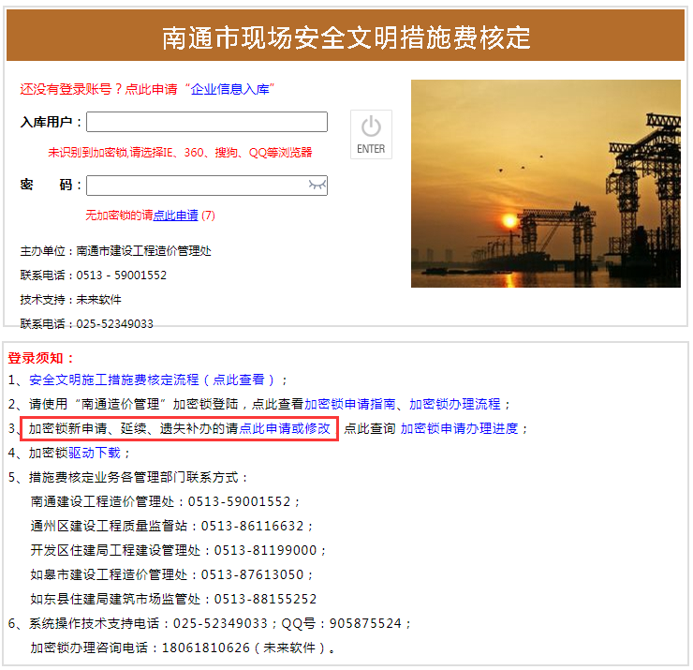
2、上传相关资料：
（1）、系统中打印出的《“南通造价管理”加密锁电子认证证书申请表》加盖企业公章并回传至系统中）；
（2）、上传缴费凭证。
3、支付服务费：100元/年/单位（请注明单位及用途：**单位，技术服务费）。
（支付信息和支付方式见“四、网银汇款说明”）
4、推送电子发票
续期无需寄回加密锁，直接审核，南京未来高新技术有限公司汇总审核后，即续期成功，可立即使用，电子发票推送至申请邮箱和手机号上。

三、遗失补办
“南通造价管理”加密锁遗失后，须及时补办，遗失补办流程如下：
1、申请人网上填写遗失补办资料，并打印《“南通造价管理”加密锁电子认证证书申请表》；
2、上传相关资料：
（1）、系统中打印的遗失补办申请表加盖企业公章（回传至系统中）；
（2）、缴费凭证；
3、支付成本费300元/单位（请注明单位及用途：**单位，技术服务费）。
已到期证书有效期自补办通过之日起一年，未到期的证书有效期在原有效期基础上加续一年。
（支付信息和支付方式见“四、网银汇款说明”）
4、寄送“南通造价管理”加密锁、推送电子发票
南京未来高新技术有限公司汇总后，统一核发“南通造价管理”加密锁，并通过快递公司将“南通造价管理”加密锁寄送申请单位，同时电子发票推送至申请邮箱和手机号上。。

四、网银汇款说明：
1、汇款说明
（1）新申请300元（有效期1年） 、延续每年100元、遗失补办300元；
（2）汇款前请仔细核对转账附言，备注写错汇款无效，需退回后重新汇款；
（3）汇款成功截图相应的汇款凭证。
2、汇款方式
（1）、公司网银公对公转账
以下汇款信息提供给公司财务人员操作：
收款单位：南京未来高新技术有限公司
开户银行：江苏省南京市兴业银行城南支行
账 号：409500100100033149
汇款备注：技术服务费（***公司）
（2）、个人网银私对公转账
以招商银行APP操作为例说明，其他银行操作类似，如图所示：
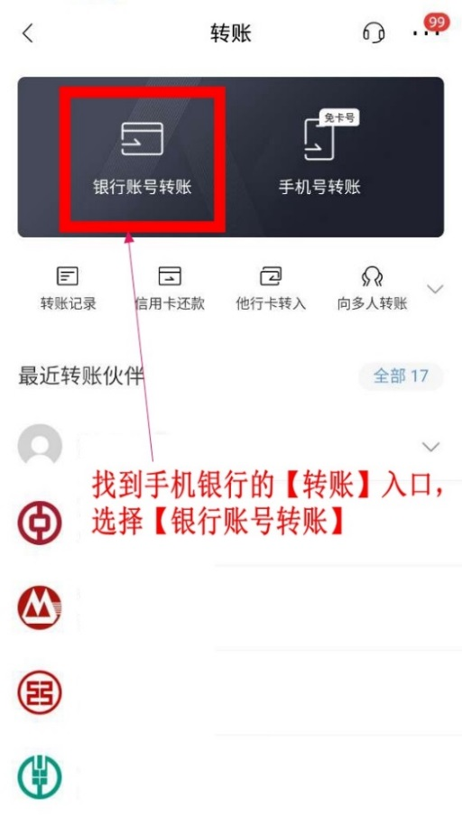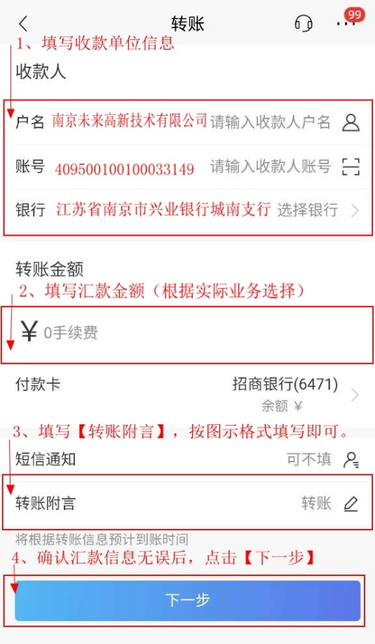

五、联系方式
申请“南通造价管理”加密锁电子认证证书的有关问题，请与南京未来高新技术有限公司联系：
办锁联系方式
电话18061810626、QQ：283083591；
系统操作技术支持
电话025-52349033、QQ：905875524。

